“Київський фаховий коледж зв’язку”

Циклова комісія комп’ютерної та програмної інженерії

**ЗВІТ ПО ВИКОНАННЮ**

**ЛАБОРАТОРНОЇ РОБОТИ №7**

з дисципліни: «Операційні системи»

**Тема: «Створення скриптових сценаріїв та визначення апаратної конфігурації системи»**

Виконали студенти

групи КСМ-23А

Команда КГК:

Корольов Є.Ю.,

Горохов Д.С. та

Коваленко С.О.

Перевірила викладач

Сушанова В.С.

Київ 2024

**Мета роботи:**

1. Отримання практичних навиків роботи з командною оболонкою Bash.
2. Знайомство знайомство з базовими діями при роботі зі скриптовими сценаріями.

**Матеріальне забезпечення занять**

1. ЕОМ типу IBM PC.

2. ОС сімейства Windows та віртуальна машина Virtual Box (Oracle).

3. ОС GNU/Linux (будь-який дистрибутив).

4. Сайт мережевої академії Cisco netacad.com та його онлайн курси по Linux

**Завдання для попередньої підготовки:**

***Готував матеріал студент***

**Завдання для попередньої підготовки:**

1. *Прочитайте короткі теоретичні відомості до лабораторної роботи та зробіть невеликий словник базових англійських термінів з питань призначення команд та їх параметрів.

|  |  |
| --- | --- |
| Термін англійською | Термін українською |
| lscpu | |  | | --- | | Displays information about the CPU, including architecture, number of cores, clock speed, and other characteristics. |  |  | | --- | |  | |
| |  | | --- | | free -h |  |  | | --- | |  | | |  | | --- | |  |  |  | | --- | |  |   Displays RAM usage in an easy-to-read format. |
| lsblk | |  | | --- | | Displays information about disk partitions and file systems. |  |  | | --- | |  | |
| |  | | --- | | df -h |  |  | | --- | |  | | |  | | --- | | Shows disk space utilization for all file systems in the system. |  |  | | --- | |  | |
| |  | | --- | | uname -a |  |  | | --- | |  | | |  | | --- | | Displays general information about the operating system kernel and version. |  |  | | --- | |  | |
| lsmod | |  | | --- | | Shows active kernel modules that are loaded into the system. |  |  | | --- | |  | |
| |  | | --- | | lshw |  |  | | --- | |  | | |  | | --- | | Displays detailed information about the system hardware (processor, memory, drives, etc.). |  |  | | --- | |  | |
| top або htop | |  | | --- | | Displays active processes in real time with information about resource usage (CPU, RAM). |  |  | | --- | |  | |

1. Вивчіть матеріали онлайн-курсу академії Cisco “NDG Linux Essentials”:

* Chapter 11 - Basic Scripting
* Chapter 12 - Understanding Computer Hardware

1. Пройдіть тестування у курсі NDG Linux Essentials за такими темами:

* Chapter 11 Exam
* Chapter 12 Exam

***Виконувала студентка Коваленко С.***

1. На базі розглянутого матеріалу дайте відповіді на наступні питання:
   1. *Охарактеризуйте поняття скриптового сценарію у командній оболонці.

**A script** in the Linux command shell is a text file containing a sequence of bash shell commands that are executed automatically when the file is run. Scripts allow you to automate routine tasks, execute a series of commands, or create programs to run on the system. They are used for file management, administration, system configuration, and creating complex procedures.

* 1. *Яким чином створюються та редагуються скрипти, що треба зробити щоб запустити скрипт?

To create a script, open a text editor such as nano, vim, or gedit and enter a sequence of commands. The first line of the script often contains (#!/bin/bash), which tells the shell which interpreter to use.



* 1. **Які основні компоненти материнської плати ви знаєте?

**CPU** Socket - A place to install the central processing unit.

**RAM slots** - slots for installing RAM modules.

**Chipset** - a set of chips that controls the operation of components.

**BIOS/UEFI chip**: A chip that contains the basic input/output system.

**Expansion slots** - slots for installing video cards, sound cards, and other devices.

**Storage interfaces** - connectors for connecting storage devices.

**I/O ports** - USB, HDMI, Ethernet for connecting external devices.

* 1. **Коротко охарактеризуйте для яких пристроїв оперують поняттями MBR та GPT?

MBR (Master Boot Record) and GPT (GUID Partition Table) are partition schemes for hard disks and SSDs:

MBR is used for older systems and supports disks up to 2 TB and up to 4 primary partitions.

GPT is a more modern standard, supports larger disks (over 2 TB) and many more partitions (up to 128), and is often used with UEFI systems.

* 1. **В чому суть операції монтування, для чого вона потрібна?

Mounting is the process of connecting the file system of a device (e.g., hard disk, USB drive) to the operating system's directory tree, allowing access to files on that device. This is necessary for the system to “see” the data on the device as part of its file structure, providing the ability to access and manage files on it.

1. Підготувати в електронному вигляді початковий варіант звіту:

* Титульний аркуш, тема та мета роботи
* Словник термінів
* Відповіді на п.4.1 та п.4.5 з завдань для попередньої підготовки

**Хід роботи:**

***Готував матеріал студент Корольов Є та Горохов Д(401 ауд.)***

* 1. Початкова робота в CLI-режимі в Linux ОС сімейства Linux:
  2. Запустіть операційну систему Linux Ubuntu. Виконайте вхід в систему та запустіть термінал ***(якщо виконуєте ЛР у 401 ауд.)***..
  3. Запустіть віртуальну машину Ubuntu_PC ***(якщо виконуєте завдання ЛР через академію netacad)***
  4. Запустіть свою операційну систему сімейства Linux ***(якщо працюєте на власному ПК та її встановили)*** та запустіть термінал.

1. Опрацюйте всі приклади команд, що представлені у лабораторних роботах курсу ***NDG Linux Essentials - Lab 11: Basic Scripting*** та ***Lab 12: Understanding Computer Hardware.*** Створіть таблицю для опису цих команд

|  |  |
| --- | --- |
| Назва команди | Її призначення та функціональність |
| echo "Hello, World!" | The script, test.sh, consists of just one line that prints the string Hello, World! to the console. |
| #!/bin/sh  echo "Hello, World!" | There are various shells with their own language syntax. Therefore, more complicated scripts will indicate a particular shell by specifying the absolute path to the interpreter as the first line, prefixed by #! |
| #!/bin/bash  ANIMAL="penguin"  echo "My favorite animal is a $ANIMAL" | After the shebang line is a directive to assign some text to a variable. The variable name is ANIMAL and the equals sign assigns the string penguin. Think of a variable like a box in which you can store things. After executing this line, the box called ANIMAL contains the word penguin. |
| #!/bin/bash  if grep -q root /etc/passwd; then  echo root is in the password file  else  echo root is missing from the password file  fi | From previous examples, you might remember that the exit code of grep is 0 if the string is found. The example above uses this in one line to print a message if root is in the password file or a different message if it isn’t. The difference here is that instead of an fi to close off the if block, there’s an else. This lets you do one action if the condition is true, and another if the condition is false. The else block must still be closed with the fi keyword. |
| test –f /dev/ttyS0 | 0 if the file exists |
| test ! –f /dev/ttyS0 | 0 if the file doesn’t exist |
| test –d /tmp | 0 if the directory exists |
| test –x `which ls` | substitute the location of ls then test if the user can execute |
| test 1 –eq 1 | 0 if numeric comparison succeeds |
| test ! 1 –eq 1 | NOT – 0 if the comparison fails |
| test 1 –ne 1 | Easier, test for numeric inequality |
| test “a” = “a” | 0 if the string comparison succeeds |
| test “a” != “a” | 0 if the strings are different |
| test 1 –eq 1 –o 2 –eq 2 | -o is OR: either can be the same |
| test 1 –eq 1 –a 2 –eq 2 | -a is AND: both must be the same |
| free -m | To view the amount of RAM in your system, including the swap space, execute the free command. The free command has a -m option to force the output to be rounded to the nearest megabyte (MB) and a -g option to force the output to be rounded to the nearest gigabyte (GB) |

1. Створіть скриптові сценарії з виводом текстових повідомлень для користувача (продемонструйте скріншоти): сценарій має виводити привітання до поточного користувача вказуючи поточну дату та інформацію про поточну систему;



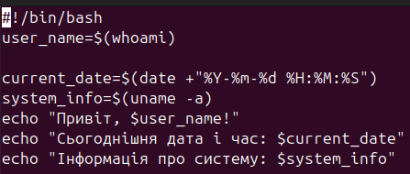



*сценарій має виводити інформацію про апаратну конфігурацію поточної системи (використовуйте команди розглянуті в Lab 12: Understanding Computer Hardware);

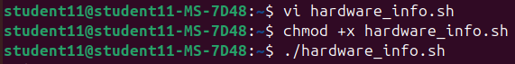

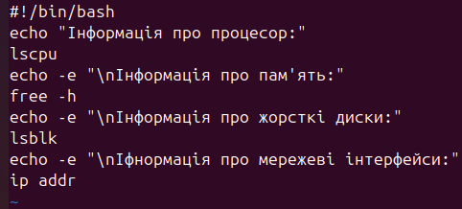

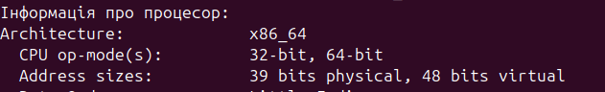

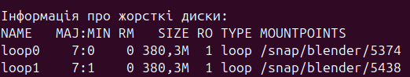

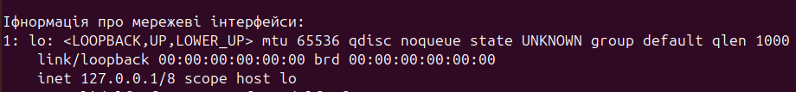

**наведіть свій приклад скриптового сценарію.



***Виконувала студентка Коваленко С.***

**Контрольні запитання:**

1. В чому відмінність між командами arch та lscpu?

**arch** is a command that shows the architecture of the central processor (for example, x86_64, arm). It provides only basic information about the type of system architecture.

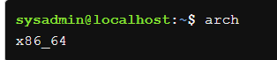

**lscpu** is a command that displays detailed information about the processor, including architecture, number of cores, processor frequency, supported instructions, etc. This is a more informative command that is useful for analyzing the characteristics of the processor.

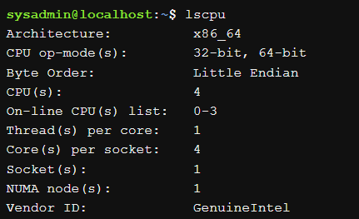

1. Якою командою можна отримати інформацію про стан використання RAM поточною системою?

To view the amount of RAM in your system, including the swap space, execute the free command. The free command has a -m option to force the output to be rounded to the nearest megabyte (MB) and a -g option to force the output to be rounded to the nearest gigabyte (GB)

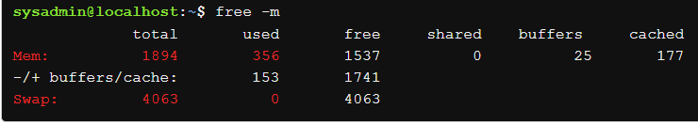

1. *Яким чином у скриптах можна опрацьовувати змінні та створювати розгалужені та циклічні сценарії?

To create variables in a script, you can simply assign them, for example:

my_var="Hello, World!”

echo $my_var

The if-else construct allows you to execute different commands depending on the conditions:

if [ “$my_var” == “Hello, World!” ]; then

echo “Greeting detected!”

else

echo “No greeting detected.”

fi

You can use for, while, or until loops to repeat commands:

bash

for i in {1..5}; do

echo “Iteration $i”

done

1. *Які команди для перегляду стану підключення периферійних пристроїв можна використати в терміналі?

lsusb - displays information about USB devices connected to the system.

lspci - shows devices connected via PCI interface, such as video cards and network adapters.

lsblk - shows all block devices (disks, partitions, flash drives).

dmesg - displays system messages, including information about connecting new devices.

udevadmmonitor - monitor events when devices are connected or disconnected.

1. **Які можливості застунку gparted?

GParted (GNOME Partition Editor) is a graphical program for managing disk partitions.

Create, delete and resize partitions - you can create new partitions, delete existing ones and resize them without losing data.

Formatting partitions - supports various file systems such as ext4, NTFS, FAT32, etc.

Copy and move partitions - you can move data from one partition to another.

Information about partitions - GParted provides detailed information about each partition, including file system, size, used and free space, and UUID (unique partition identifier).

Check and fix file system errors - supports tools for checking and fixing errors on partitions.

Висновки:

Several important results were achieved in the course of the project. First, we gained practical skills in working with the Bash shell, which is a key tool for administering Linux-based systems. Working with the command shell allows you to significantly automate everyday tasks and increase the efficiency of various operations.

Secondly, we learned the basics of creating scripting scenarios that allow you to automate sequences of commands and perform complex tasks with minimal intervention. This included basic skills in editing, creating, and running scripts, as well as working with variables, creating conditional statements, and loops, which opens up wide opportunities for customizing and managing the operating system.

In addition, the work covered commands for determining the hardware configuration of the system, in particular, lscpu, lsblk, lspci, lsusb, which allow you to get complete information about the processor, memory, disk devices and connected peripherals. The knowledge gained will help you better understand the system and make more efficient use of hardware resources.